Zink Rohrbogen 85° ø76

GRÖMO

Eigenschaften

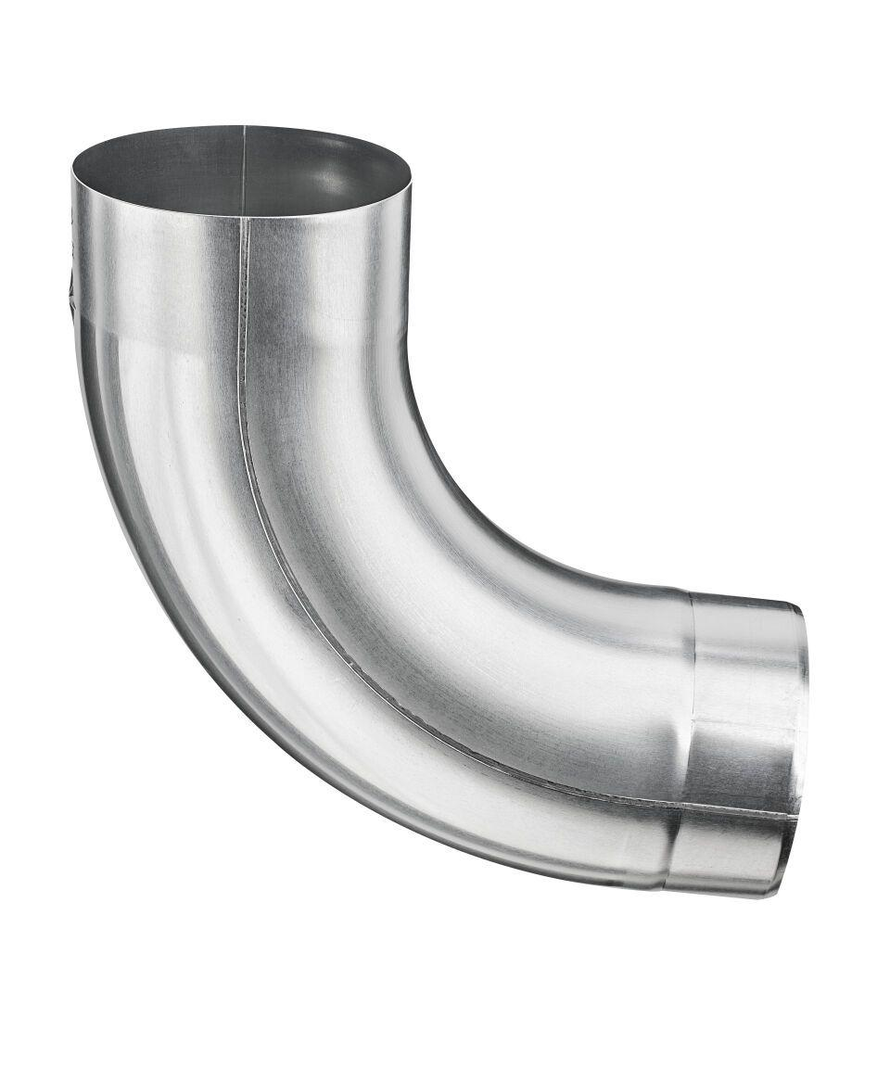

GTIN:

4043706622066

HAN:

62206

Farbton

silber

Werkstoff

Zink

Durchmesser (mm)

76,40

Nennweite DN

76,00

Winkel (Grad)

85,00

Hinweis

Stumpfgeschweißt